Borlänge Tunabygden IWC  Distrikt 233  Sverige | Månadsbrev nr 6 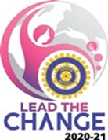

Nästa klubbmöte:
Tyvärr, tyvärr vet vi inte när nästa klubbmöte kommer att äga rum!
Både den efterlängtade julfesten och Inner Wheeldagen måste vi ställa in. Styrelsen kommer att träffas i januari för att bestämma hur vi ska göra framöver.

Föregående klubbmöte:
På vårt tredje möte för hösten hade vi besök av vår distriktspresident, Raija Leijon. Under sitt år i denna befattning ska hon besöka vart och ett av de åtta klubbarna i distriktet och kvällen till ära var det vår tur.
Raija berättade att hon kom till Göteborg från Åbo 1974 för att studera textilhantverk på Chalmers. Meningen var att hon skulle flytta hem igen efter avslutad utbildning men ganska snart träffade hon en dalmas och blev kvar i Sverige och Mora. Hon blev tidigt medlem i Inner Wheel men under småbarnsåren fick IW vila.
Att vara distriktspresident tycker hon är mycket lärorikt och hon uppmuntrar oss alla att pröva på det roliga jobbet.
Maria Kivi var vår andra inbjudna gäst för kvällen.
Maria jobbade under 18 år på ungdomsmottagningen i Borlänge och berättade med stolthet att denna ungdomsmottagning var den första i Sverige och att den firar 50 år i år. 1970 startade skolläkaren Gustaf Högberg, ett välkänt namn för gamla borlängebor, hjälpverksamhet i sitt eget hem för ungdomar som behövde prata och hjälp av olika slag. Efter att frun protesterat mot trafiken flyttade verksamheten till en egen lokal. I dagsläget håller man till på Skomakargatan 18. Ungdomsmottagningen är landstingsstyrd men har inget remisstvång och genom det unika möjligheter att kunna hjälpa på ett smidigt sätt. Under samma tak arbetar flera olika professioner. Läkaren, som träffar flest pojkar, kuratorn, som träffar mest flickor och psykologen som ägnar sin tid åt behandlande samtal och har kontakt med BUP och psykiatrin.
När en ungdom kommer till mottagningen blir det för ett inledande samtal med en undersköterska som sedan lotsar tonåringen vidare till lämplig person. Maria själv träffade mest flickor i sin egenskap av barnmorska men samarbetet mellan personalen var mycket nära och skulle rekommenderas på fler håll inom vården.
Maria Kivi var ofta ute på skolor och berättade om verksamheten och om hur kroppen fungerar. Hon fick svara på många frågor men levde alltid under mottot: svara inte på mer än vad de frågar om. Ett råd som hon alltid gav till de föräldrar hon höll kurser för.
Något man införde under Marias tid var gratis kondomer för ungdomar under 24 år, något som fortfarande gäller. Under en tid var Borlänge hårt drabbat av könssjukdomar och oönskade graviditeter bland tonåringar. Utdelningen av kondomer gav resultat.
Både Raija Leijon och Maria Kivi fick varsin ros som tecken på vår uppskattning av besöken.
Vi tackade även våra andra gäster: Kerstin Näslund och Betty Tinnerholm för visat intresse och hoppas de vill komma igen som medlemmar.
Övriga klubbärenden:
Distrikt 235 har lämnat in en motion om Riso, vilken avstyrktes,
Vår klubb har fortsatt god ekonomi.
Inget intresse för att köpa IWsjalar finns.
Kerstin Bergman arbetar med att skapa en Facebookgrupp.
Världspresidenten från Indien har i ett brev betonat vikten av att vi blir fler och att vi gärna rekryterar yngre kvinnor.
Varma jul- och nyårshälsningar!
Önskar styrelsen

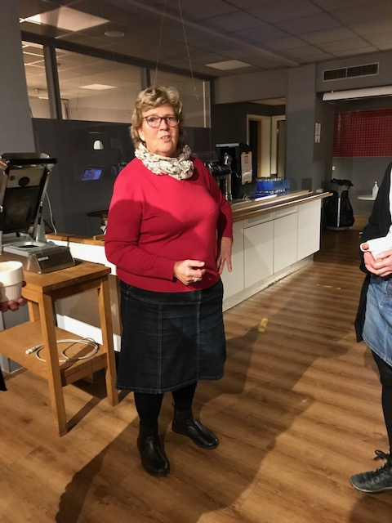
Maria Kivi berättar om ungdomsmottagningen

